Лабараторна робота №6
Варіант 1.3
виконала Довгань Дар’я
при
x_start = 0.0
x_end = 1.0
n_points = 310
eps = 1e-6

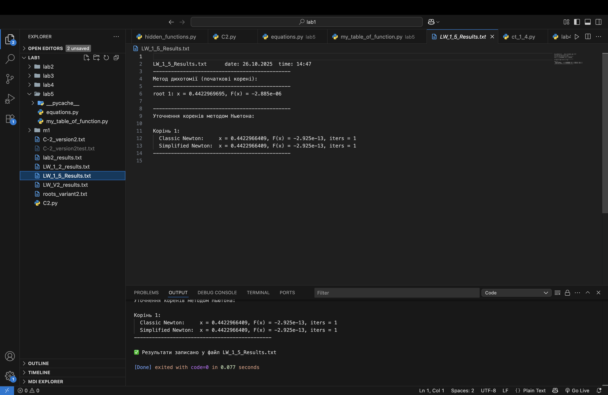

при
x_start = 1.0
x_end = 2.0
n_points = 400
eps = 1e-6

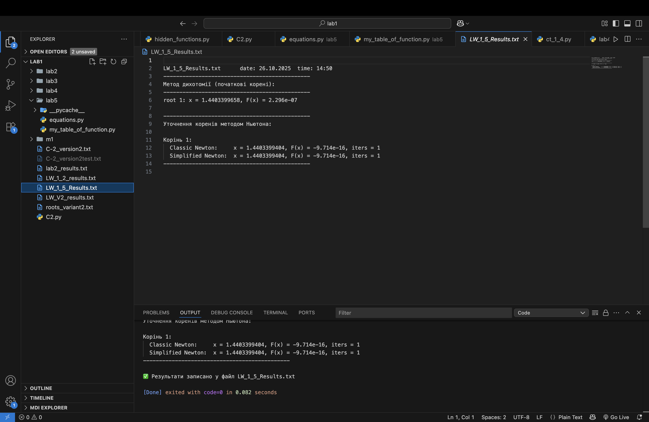
при
x_start = 2.0
x_end = 3.0
n_points = 250
eps = 1e-6

